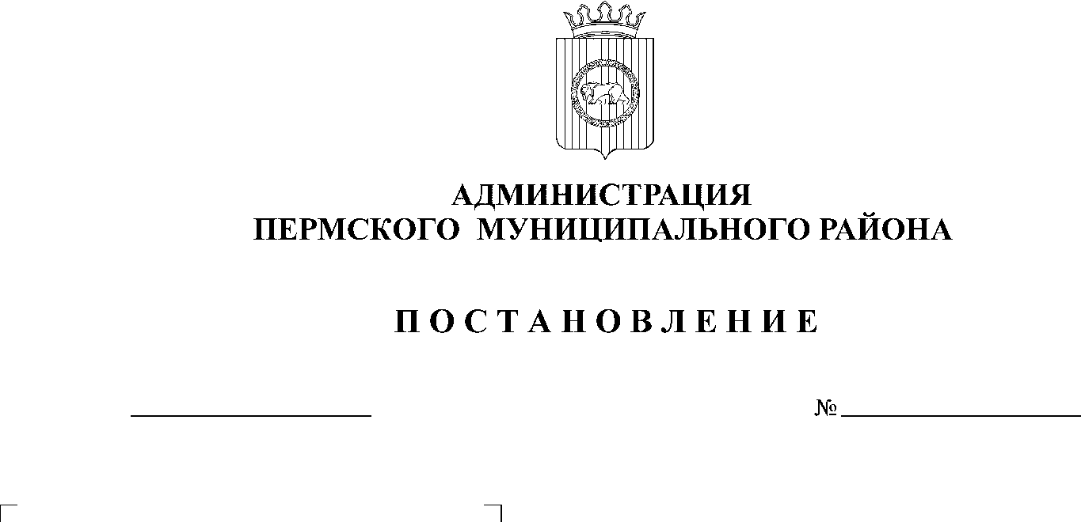
31.03.2021
СЭД-2021-299-01-01-05.С-143

О внесении изменений в подпункт «г» пункта 2 Положения о порядке размещения сведений о доходах, расходах, об имуществе и обязательствах имущественного характера лиц, замещающих должности муниципальной службы в администрации Пермского муниципального района, и членов их семей на официальном сайте Пермского муниципального района и представления этих сведений средствам массовой информации для опубликования, утвержденного постановлением администрации Пермского муниципального района
от 06 декабря 2016 г. № 689

В соответствии п. 6 ст. 8, п. 4 ст. 8.1 Федерального закона от 25.12.2008 № 273-ФЗ «О противодействии коррупции», пунктом 6 части 2 статьи 47 Устава муниципального образования «Пермский муниципальный район»
администрация Пермского муниципального района ПОСТАНОВЛЯЕТ:
1. Внести в подпункт «г» пункта 2 Положения о порядке размещения сведений о доходах, расходах, об имуществе и обязательствах имущественного характера лиц, замещающих должности муниципальной службы в администрации Пермского муниципального района, и членов их семей на официальном сайте Пермского муниципального района и предоставления этих сведений средствам массовой информации для опубликования, утвержденного постановлением администрации Пермского муниципального района от 06 декабря 2016 г. № 689, изменения, изложив его в следующей редакции:
«г) сведения об источниках получения средств, за счет которых совершены сделки (совершена сделка) по приобретению земельного участка, другого объекта недвижимого имущества, транспортного средства, ценных бумаг (долей участия, паев в уставных (складочных) капиталах организаций), цифровых финансовых активов, цифровой валюты, если общая сумма таких сделок (сумма такой сделки) превышает общий доход служащего (работника) и его супруги (супруга) за три последних года, предшествующих отчетному периоду.».
2. Настоящее постановление вступает в силу со дня его подписания.
3. Настоящее постановление опубликовать (обнародовать) на официальном сайте Пермского муниципального района www.permraion.ru.
И.п. главы муниципального района В.П. Ваганов

